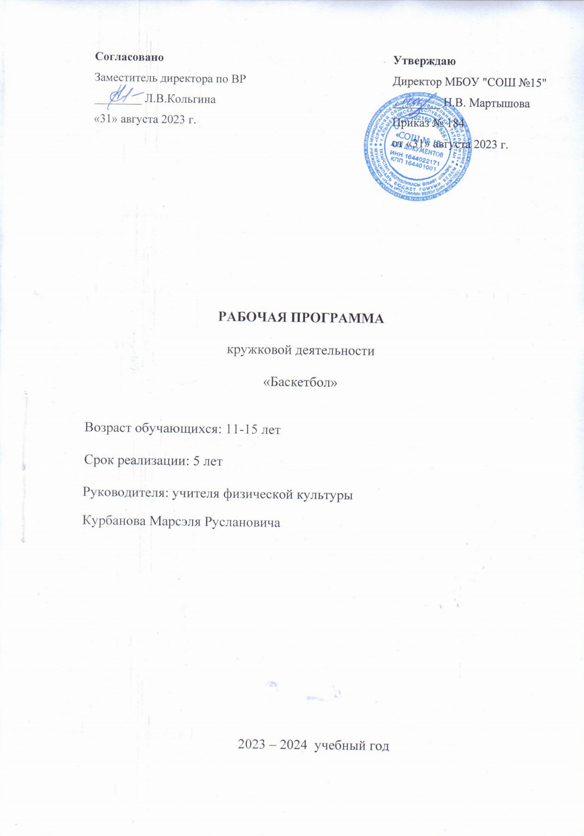
ПОЯСНИТЕЛЬНАЯ ЗАПИСКА

Программа внеурочной деятельности «Баскетбол» для 5-9 классов составлена на основе Федерального государственного образовательного стандарта основного общего образования и авторской программы внеурочной деятельности «Баскетбол» Кузнецов В.С., Колодницкий Г.А., 2013г.
Программа рассчитана на пять лет (общий объем - 340 часов).
Целесообразность и актуальность программы заключается в том, что занятия позволят учащимся восполнить недостаток навыков и овладеть необходимыми приёмами игры во внеурочное время, так как количество учебных часов отведённых на изучение раздела «Баскетбол» в школьной программе недостаточно для качественного овладения игровыми навыками и в особенности тактическими приёмами. Программа актуальна на сегодняшний день, так как её реализация восполняет недостаток двигательной активности, имеющийся у подростков, имеет оздоровительный эффект, а также благотворно воздействует на все системы детского организма.
Для достижения планируемых результатов освоения цели и задач курса внеурочной деятельности используется пособие внеурочной деятельности учащихся «Баскетбол / В.С.Кузнецов, Г.А. Колодницкий, — М.: Просвещение, 2013г.

ПЛАНИРУЕМЫЕ РЕЗУЛЬТАТЫ ИЗУЧЕНИЯ КУРСА
ВНЕУРОЧНОЙ ДЕЯТЕЛЬНОСТИ
5-9 класс
Данная программа направлена на достижение учащимися личностных, метапредметных и предметных результатов.
Личностные результаты:
– формирование устойчивого интереса, мотивации к занятиям физической культурой и к здоровому образу жизни;
– воспитание морально-этических и волевых качеств;
– дисциплинированность, трудолюбие, упорство в достижении поставленных целей;
– умение управлять своими эмоциями в различных ситуациях;
– умение оказывать помощь своим сверстникам.
Метапредметные результаты:
– определять наиболее эффективные способы достижения результата;
– умение находить ошибки при выполнении заданий и уметь их исправлять; – уметь организовать самостоятельные занятия баскетболом, а также, с группой товарищей;
– организовывать и проводить соревнования по баскетболу в классе, во дворе;
– умение рационально распределять своё время в режиме дня, выполнять утреннюю зарядку;
– умение вести наблюдение за показателями своего физического развития.
Предметные результаты:
– знать об особенностях зарождения, истории баскетбола;
– знать о физических качествах и правилах их тестирования;
– выполнять упражнения по физической подготовке в соответствии с возрастом;
– владеть тактико-техническими приемами баскетбола;
– знать основы личной гигиены, причины травматизма при занятиях баскетболом и правила его предупреждения;
– владеть основами судейства игры в баскетбол
В итоге реализации программы внеурочной деятельности по спортивно-оздоровительному направлению «Баскетбол» учащиеся должны:
знать
• значение баскетбола в развитии физических способностей и
совершенствовании функциональных возможностей организма занимающихся;
• правила безопасного поведения во время занятий по баскетболу;
• название разучиваемых технических приемов игры и основы правильной
техники;
• наиболее типичные ошибки при выполнении технических приемов и
тактических действий;
• упражнения на развитие физических способностей (скоростных, силовых,
скоростно-силовых, координационных, выносливости и гибкости);
• контрольные упражнения (двигательные тесты) для оценивания физической
и технической подготовленности и требования к технике и правилам их
выполнения;
• основное содержание правил соревнований по баскетболу;
• жесты баскетбольного судьи;
• игровые упражнения, подвижные игры и эстафеты с элементами баскетбола;
уметь
• соблюдать меры безопасности и правила профилактики травматизма на
занятиях по баскетболу;
• выполнять технические приемы и тактические действия;
• контролировать свое самочувствие (функциональное состояние организма)
на занятиях по баскетболу; играть в баскетбол с соблюдением основных правил;
• демонстрировать жесты баскетбольного судьи;
• проводить судейство по баскетболу.
Эффект: участие в соревнованиях школьного и районного уровня, судейство школьных соревнований.

СОДЕРЖАНИЕ КУРСА ВНЕУРОЧНОЙ ДЕЯТЕЛЬНОСТИ
5-9 класс
В процессе изучения у обучающихся формируется потребность в систематических занятиях физическими упражнениями, обучающиеся приобщаются к здоровому образу жизни, приобретают привычку заниматься физическим трудом, умственная нагрузка компенсируется у них физической. Занятия спортом дисциплинируют, воспитывают чувство коллективизма, волю, целеустремленность, способствуют поддержке при изучении общеобразовательных предметов, так как укрепляют здоровье. Программа органично вписывается в сложившуюся систему физического воспитания в общеобразовательных учреждениях. Благодаря этому ученики смогут более плодотворно учиться, меньше болеть. Ученики, успешно освоившие программу, смогут участвовать в соревнованиях по баскетболу различного масштаба.
Основы знаний
Правила безопасности и профилактика травматизма на занятиях по баскетболу. Терминология в баскетболе. Техника выполнения игровых приемов. Тактические действия в баскетболе. Правила соревнований по баскетболу. Жесты судей.
Передвижения и остановки без мяча
Стойка игрока. Перемещения в защитной стойке: вперед, назад, вправо, влево
Бег: лицом вперед, приставными шагами в стороны, вперед и назад, спиной вперед. Скоростные рывки из различных исходных положений
Остановки: двумя шагами, прыжком
Прыжки, повороты вперед, назад
Сочетание способов передвижений (бег, остановки, прыжки, повороты, рывки)
Ловля мяча
Ловля мяча:
• двумя руками на уровне груди;
• двумя руками «высокого» мяча (в прыжке)
Передачи мяча
Передача мяча двумя руками от груди на месте и в движении
Передача мяча одной рукой от плеча
Передача мяча двумя руками сверху
Ведение мяча
Ведение мяча правой и левой рукой с высоким и низким отскоком (на месте и в движении)
Ведение мяча с изменением скорости передвижения
Ведение мяча с изменением высоты отскока (на месте и в движении)
Ведение мяча в движении с переводом на другую руку
Ведение мяча с изменением направления движения
Ведение мяча с обводкой препятствий
Броски мяча
Бросок мяча двумя руками от груди с места
Бросок мяча одной рукой от плеча с места
Бросок мяча одной рукой от плеча в движении после ведения
Бросок в кольцо одной рукой сверху в прыжке
Штрафной бросок
Отбор мяча
Выбивание мяча из рук соперника, выбивание мяча при ведении
Вырывание мяча из рук соперника
Накрывание мяча при броске
Отвлекающие приемы (финты)
Финты без мяча
Финты с мячом
Выполнение комбинаций из освоенных элементов техники перемещений и владения мячом
Сочетание приемов без броска мяча в кольцо
Сочетание приемов с броском мяча в кольцо
Тактика игры
Индивидуальные действия в нападении и защите
Групповые действия в нападении и защите:
• взаимодействие двух игроков;
• взаимодействие двух нападающих против одного защитника(2Х1);
• взаимодействие двух нападающих против двух защитников (2Х2)
• взаимодействие двух игроков в нападении через «заслон»;
• взаимодействие трех нападающих против двух защитников (3Х2);
• взаимодействие в нападении с участием двух игроков («передай мяч и выйди на свободное место»);
• взаимодействие в нападении с участием трех игроков («тройка»);
• взаимодействие в нападении с участием трех игроков («малая восьмерка»)
Двусторонняя учебная игра
Подвижные игры и эстафеты
Игры и эстафеты на закрепление и совершенствование технических приемов и тактических действий
Игры, развивающие физические способности
Физическая подготовка
Развитие скоростных, силовых, скоростно-силовых, координационных способностей, выносливости, гибкости.
Судейская практика
Судейство игры в баскетбол

ПРИМЕРНЫЙ УЧЕБНО – ТЕМАТИЧЕСКИЙ ПЛАН
5 классы (1 занятие в неделю)

№ п/п | Наименование разделов и тем | Количество часов
№ п/п | Наименование разделов и тем | всего | теория | практика
1. | Теоретическая подготовка | 12 | 12
2. | Общая и специальная физическая подготовка | 28 |  | 28
3. | Техническая подготовка | 18 |  | 18
4. | Тактическая подготовка | 4 |  | 4
5. | Соревнования, учебные и тренировочные игры, судейская практика | 6 |  | 6
 | Итого: | 68 | 12 | 56

ПРИМЕРНЫЙ УЧЕБНО – ТЕМАТИЧЕСКИЙ ПЛАН
6 классы (1 занятие в неделю)

№ п/п | Наименование разделов и тем | Количество часов
№ п/п | Наименование разделов и тем | всего | теория | практика
1. | Теоретическая подготовка | 12 | 12
2. | Общая и специальная физическая подготовка | 28 |  | 28
3. | Техническая подготовка | 18 |  | 18
4. | Тактическая подготовка | 4 |  | 4
5. | Соревнования, учебные и тренировочные игры, судейская практика | 6 |  | 6
 | Итого: | 68 | 12 | 56

ПРИМЕРНЫЙ УЧЕБНО – ТЕМАТИЧЕСКИЙ ПЛАН
7 классы (1 занятие в неделю)

№ п/п | Наименование разделов и тем | Количество часов
№ п/п | Наименование разделов и тем | всего | теория | практика
1. | Теоретическая подготовка | В процессе учебно-тренировочных занятий
2. | Общая и специальная физическая подготовка | 20 |  | 20
3. | Техническая подготовка | 20 |  | 20
4. | Тактическая подготовка | 20 |  | 20
5. | Соревнования, учебные и тренировочные игры, судейская практика | 8 |  | 8
 | Итого: | 68 |  | 68

ПРИМЕРНЫЙ УЧЕБНО – ТЕМАТИЧЕСКИЙ ПЛАН
8 классы (1 занятие в неделю)

№ п/п | Наименование разделов и тем | Количество часов
№ п/п | Наименование разделов и тем | всего | теория | практика
1. | Теоретическая подготовка | В процессе учебно-тренировочных занятий
2. | Общая и специальная физическая подготовка | 20 |  | 20
3. | Техническая подготовка | 20 |  | 20
4. | Тактическая подготовка | 20 |  | 20
5. | Соревнования, учебные и тренировочные игры, судейская практика | 8 |  | 8
 | Итого: | 68 |  | 68

ПРИМЕРНЫЙ УЧЕБНО – ТЕМАТИЧЕСКИЙ ПЛАН
9 классы (1 занятие в неделю)

№ п/п | Наименование разделов и тем | Количество часов
№ п/п | Наименование разделов и тем | всего | теория | практика
1. | Теоретическая подготовка | В процессе учебно-тренировочных занятий
2. | Общая и специальная физическая подготовка | 20 |  | 20
3. | Техническая подготовка | 20 |  | 20
4. | Тактическая подготовка | 20 |  | 20
5. | Соревнования, учебные и тренировочные игры, судейская практика | 8 |  | 8
 | Итого: | 68 |  | 68

Тематическое планирование 5-9 класс

№ | Содержание курсы | Тематическое планирование | Характеристика деятельности учащихся
1 | Основы знаний  В процессе учебно-тренировочных занятий | Правила безопасности и профилактика травматизма на занятиях по баскетболу.  Терминология в баскетболе. Техника выполнения игровых приемов.  Тактические действия в баскетболе.  Правила соревнований по баскетболу. Жесты судей | Соблюдать меры безопасности и правила профилактики травматизма на занятиях баскетболом.
2 | Передвижения и остановки без мяча | Стойка игрока. Перемещение в защитной стойке; вперед, назад, вправо, влево.  Бег: лицом вперед, приставными шагами в стороны, вперед и назад, спиной вперед. Скоростные рывки из различных исходных положений.  Остановки: двумя шагами, прыжком.  Прыжки, повороты вперед, назад.  Сочетание способов передвижений (бег, остановки, прыжки, повороты, рывки) | Использовать игру в баскетбол как средство организации активного отдыха и досуга. Выполнять правила игры в баскетбол в процессе соревновательной деятельности. Описывать технику передвижения в стойке баскетболиста и использовать ее в процессе игровой деятельности.
3 | Ловля мяча | Ловля мяча:  • двумя руками на уровне груди;  • двумя руками «высокого» мяча (в прыжке) | Описывать технику ловли мяча после отскока от пола и демонстрировать ее в процессе игровой деятельности.
4 | Передача мяча | Передача мяча двумя руками от груди на месте и в движении  Передача мяча одной рукой от плеча  Передача мяча двумя руками сверху
5 | Ведение мяча | Ведение мяча правой и левой рукой с высоким и низким отскоком (на месте и в движении)  Ведение мяча с изменением скорости передвижения  Ведение мяча с изменением высоты отскока (на месте и в движении)  Ведение мяча в движении с переводом на другую руку  Ведение мяча с изменением направления движения  Ведение мяча с обводкой препятствий | Демонстрировать технику ведения мяча различными способами. Использовать ведение мяча с изменением направления движения в условиях игровой деятельности.
 | Броски мяча | Бросок мяча двумя руками от груди с места  Бросок мяча одной рукой от плеча с места  Бросок мяча одной рукой от плеча в движении после ведения  Бросок в кольцо одной рукой сверху в прыжке  Штрафной бросок | Описывать технику выполнения бросков мяча в корзину, анализировать правильность выполнения, находить ошибки и способы их исправления. Демонстрировать технику и результативность бросков мяча в корзину.
7 | Отбор мяча | Выбивание мяча из рук соперника, выбивание мяча при ведении  Вырывание мяча из рук соперника  Накрывание мяча при броске | Демонстрировать и применять выбивание, вырывание мяча в игровой деятельности
8 | Отвлекающие приемы (финты) | Финты без мяча  Финты с мячом | Применять отвлекающие маневры в игре.
9 | Выполнение комбинаций из освоенных элементов техники перемещений и владения мячом | Сочетание приемов без броска мяча в кольцо  Сочетание приемов с броском мяча в кольцо | Демонстрировать приемы мяча в кольцо без бросков и с бросками.
10 | Тактика игры | Индивидуальные действия в нападении и защите  Групповые действия в нападении и защите:  • взаимодействие двух игроков;  • взаимодействие двух нападающих против одного защитника(2Х1);  • взаимодействие двух нападающих против двух защитников (2Х2)  • взаимодействие двух игроков в нападении через «заслон»;  • взаимодействие трех нападающих против двух защитников (3Х2);  • взаимодействие в нападении с участием двух игроков («передай мяч и выйди на свободное  место»);  • взаимодействие в нападении с участием трех игроков («тройка»);  • взаимодействие в нападении с участием трех игроков («малая восьмерка»)  Двусторонняя учебная игра | Описывать технику прыжка в верх толчком одной с приземлением на другую, использовать ее в процессе игровой деятельности. Описывать технику остановки прыжком, двумя шагами и использовать ее в процессе игровой деятельности. Использовать игру баскетбол как средство организации активного отдыха и досуга.
11 | Подвижные игры и эстафеты  В процессе учебно-тренировочных занятий | Игры и эстафеты на закрепление и совершенствование технических приемов и тактических действий  Игры, развивающие физические способности | Демонстрировать игровые упражнения, подвижные игры и эстафета с элементами баскетбола
12 | Физическая подготовка  В процессе учебно-тренировочных занятий | Развитие скоростных, силовых, скоростно-силовых, координационных способностей,  выносливости, гибкости | Демонстрировать технику ведения мяча различными способами. Использовать ведение мяча с изменением направления движения в условиях игровой деятельности.
13 | Судейская практика | Судейство игры в баскетбол | Демонстрировать жесты баскетбольного судьи, проводить судейство по баскетболу.

Список используемой литературы:
- Лях В.И. Физическая культура.5-7 классы: учеб. Для общеобразоват. организаций/В.И.Лях.- 7-е изд.перераб. и доп.-М.: Просвещение, 2019.- 175 с.: ил.- (Школа России).
- Лях В.И. Физическая культура.8-9 классы: учеб. Для общеобразоват. организаций/В.И.Лях.- 7-е изд.перераб. и доп.-М.: Просвещение, 2018.- 175 с.: ил.- (Школа России).
- Внеурочная деятельность школьников. Методический конструктор: пособие для учителя/Д.В.Григорьев, П.В.Степанов.- М.: Просвещение, 2011.-223с.- (Стандарты второго поколения).
- Кузнецов В.С. , Колодницкий Г.А. Внеурочная деятельность. Подготовка к сдаче комплекса ГТО /В.С.Кузнецов, Г.А.Колодницкий.- М.: Просвещение, 2016.- 160 с.
- Кузнецов В.С. , Колодницкий Г.А. «Внеурочная деятельность учащихся. Баскетбол». Учебное пособие для учителей / В.С.Кузнецов, Г.А.Колодницкий, - М.: Просвещение, 2018

